1. На главной странице сайта муниципального образования "Мухоршибирский район" нужно зайти в раздел "НАВСТРЕЧУ ЗИМНИМ СЕЛЬСКИМ СПОРТИВНЫМ ИГРАМ".
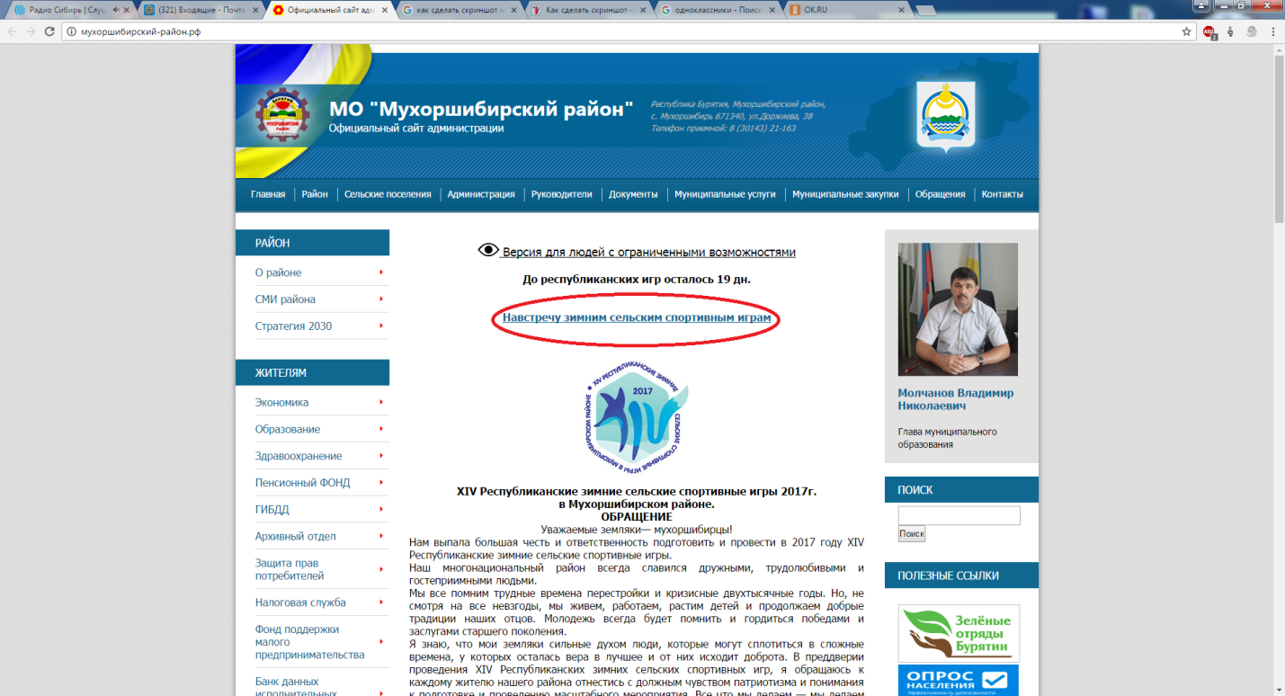
2. Далее перейти в раздел Конкурс "Краса зимних игр". После перехода в данный раздел вы можете увидеть фотографии и информацию о участницах конкурса.
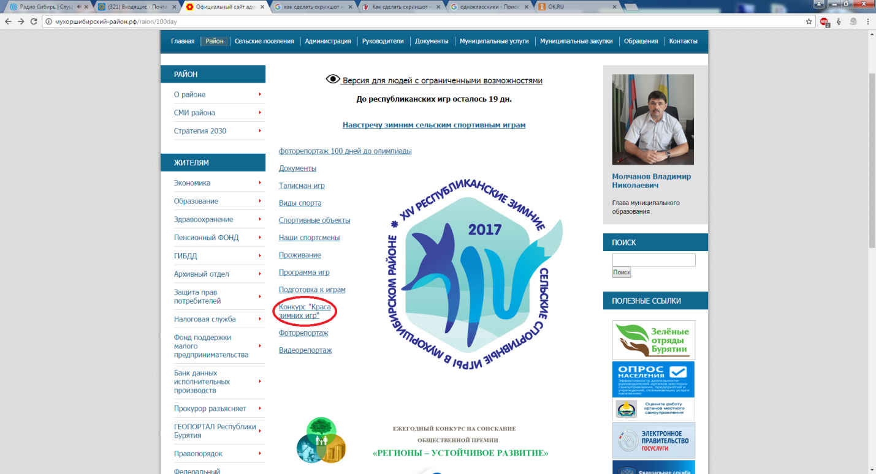
3. После того как вы сделаете свой выбор, нужно перейти по ссылке ГОЛОСОВАНИЕ.
Вас автоматически перекинет в группу где идёт голосование(данная группа находиться в социальной сети Одноклассники.ru.
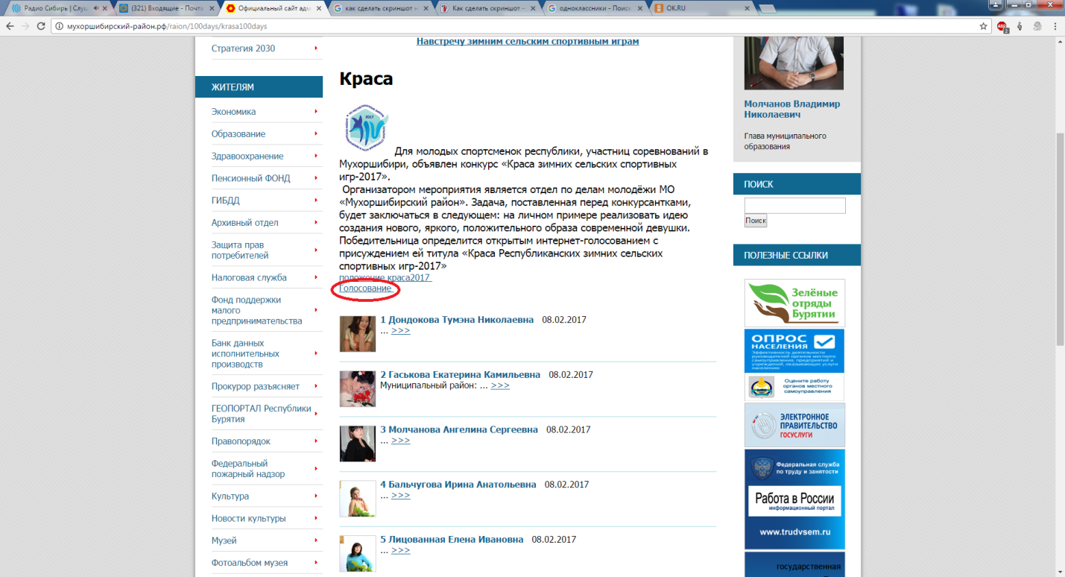
4. Если вы не выполнили вход или не зарегистрированы то нужно нажать на раздел "ПРИСОЕДИНИТЬСЯ".
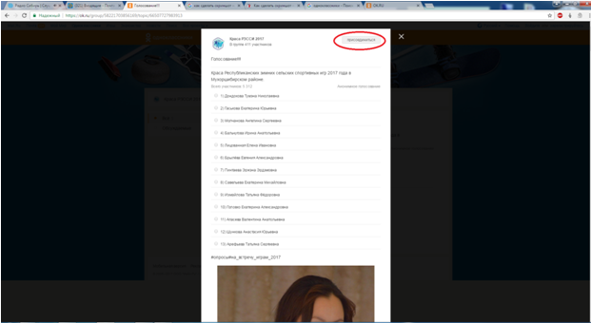

5. Нужно будет войти или зарегистрироваться.
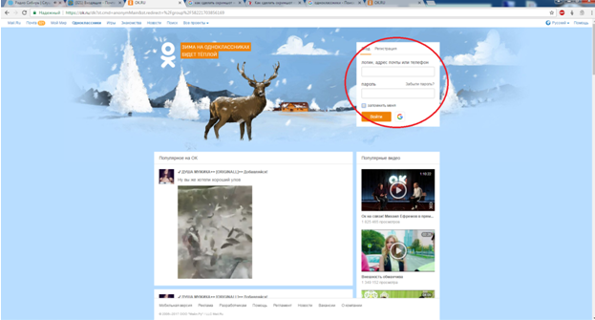
6. Для того что бы найти, выбранную вами участницу, нужно будет развернуть весь список и оставить свой выбор.
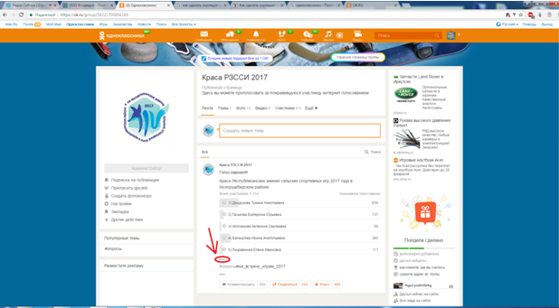

7. Голосование заканчивается 28.02.2017 года в 12:00 по местному времени.
